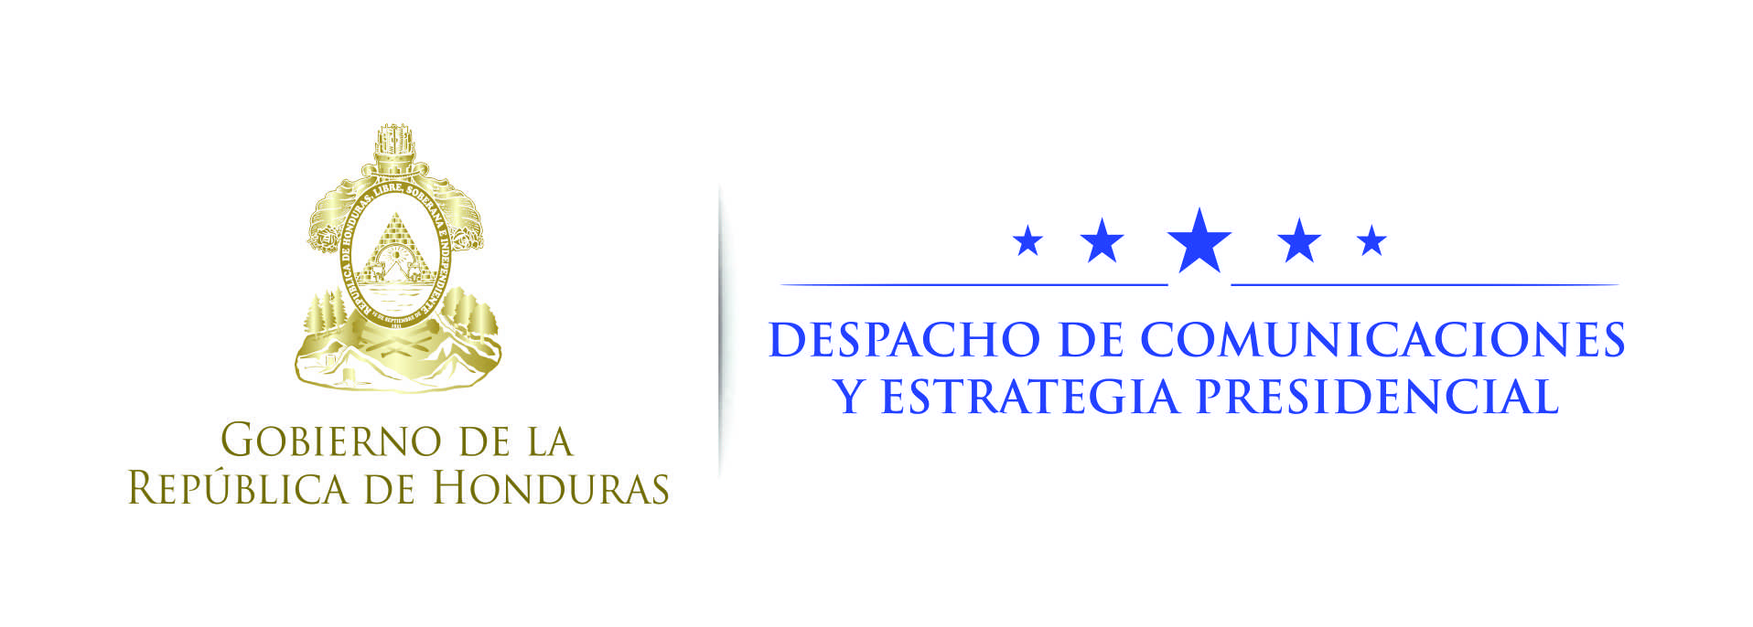

Nota de prensa

De cara a elecciones del 26 de noviembre:
Presidente Hernández recibe a jefa de Misión de Observación Electoral de la Unión Europea
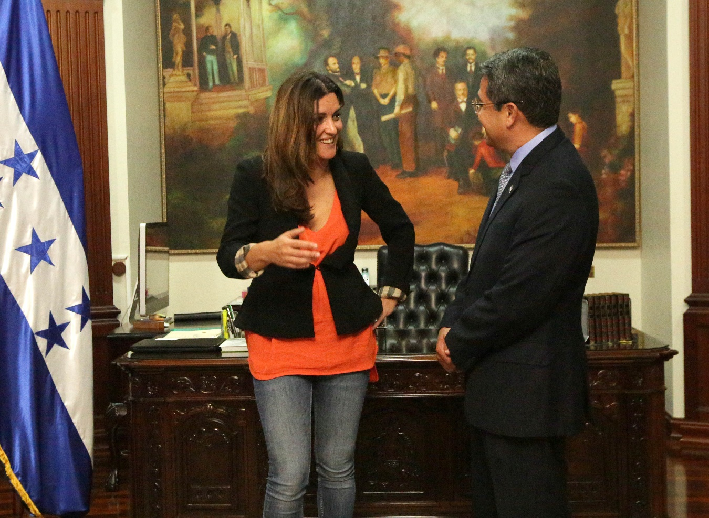
Tegucigalpa, 23 de octubre. El presidente Juan Orlando Hernández recibió hoy a la jefa de la Misión de Observación Electoral de la Unión Europea (UE), Marisa Matías.
Luego de más de una hora de diálogo con el mandatario hondureño, en la antigua Casa Presidencial, Marisa Matías dijo que también se entrevistará con las autoridades del Tribunal Supremo Electoral (TSE) y el miércoles brindará una conferencia de prensa.
Antes de reunirse con la representante de la UE, el presidente Hernández expresó en conferencia de prensa que “en todas las visitas que he hecho, y las delegaciones que he recibido de otros países, en la agenda siempre está que, como demócratas que somos, queremos que observen nuestro proceso”.
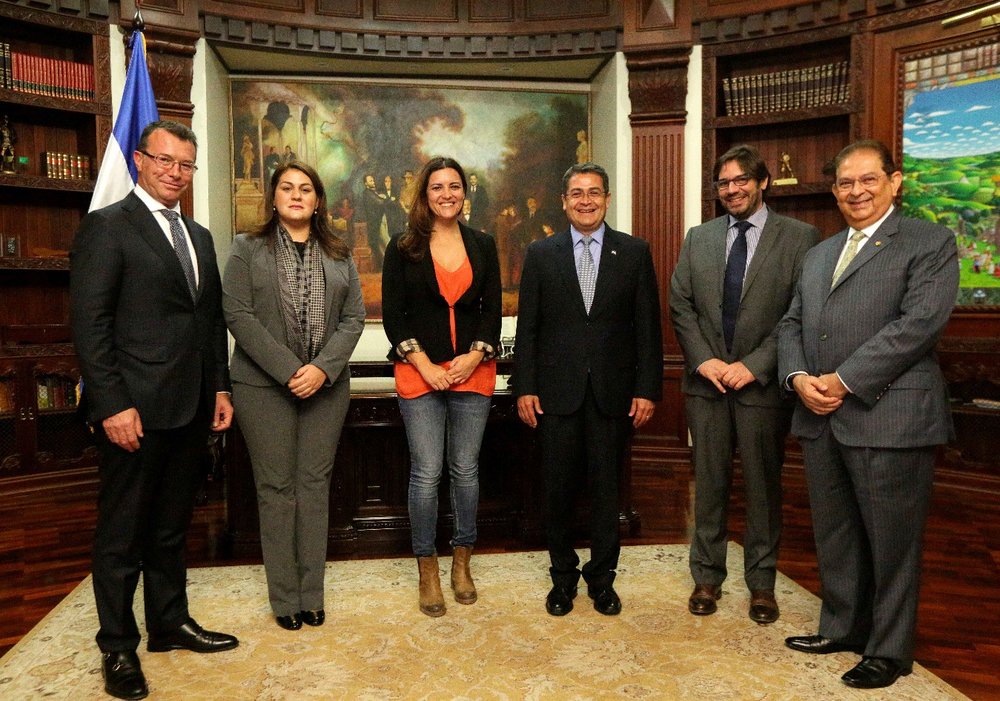
Hernández apuntó que se ha solicitado que haya observadores “no solo el día de la elección, sino que, de ser posible, que vengan antes para que sean parte de esto y que después, gane quien gane, bajo los procedimientos democráticos nosotros vamos a respetar ese resultado”.
“Yo Juan Orlando Hernández, mi partido (Nacional) igual esperamos que los demás (partidos participantes) respeten la voluntad del pueblo”, enfatizó.
A los observadores internacionales, les dijo que luego del proceso electoral “den su opinión al mundo para que este país continúe por la senda que tiene que ir”.
En la reunión también participaron el embajador de la UE en Honduras, Alessandro Palmero; la canciller hondureña, María Dolores Agüero, y el secretario de coordinación general de Gobierno, Jorge Ramón Hernández Alcerro.

